职业卫生技术报告信息网上公开记录表

用人单位名称 | 青岛安伏电气有限公司
用人单位注册地址 | 中国(山东)自由贸易试验区青岛片区红石崖街道逄家股份经济合作社108-1室
联系人 | 于青
报告名称及编号 | 青岛安伏电气有限公司职业病危害现状评价报告  HTZXP2025001
项目组人员 | 宋海燕、卢禹杉、徐梅、金成江
现场调查人员 | 卢禹杉、宋海燕
现场调查时间 | 2025.01.02 |  | 用人单位陪同人 | 于青
采样与测量人员 | 卢禹杉、薛娜
采样与测量时间 | 2025.4.15-2025.4.17 |  | 用人单位陪同人 | 于青
现场照片（现场调查及现场采样与测量照片，含企业名称或标识的合影照片）
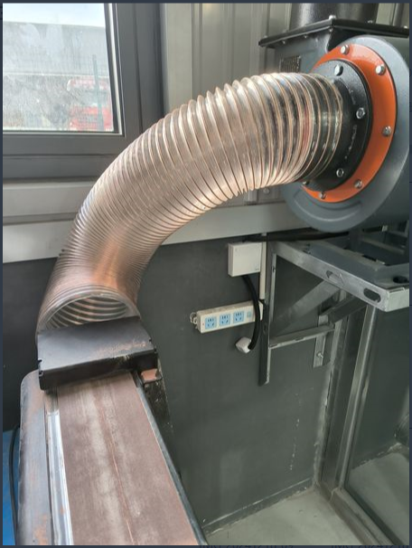 |  | 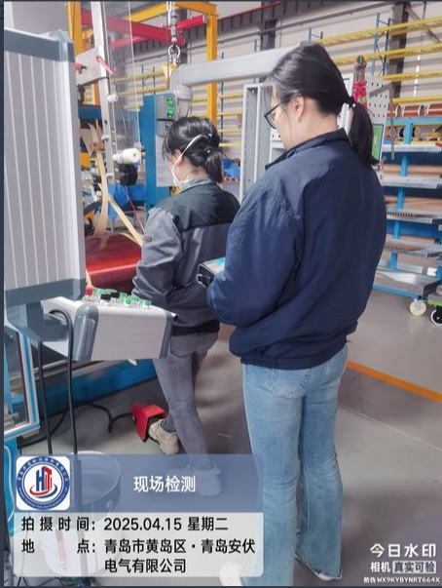
现场调查 |  | 现场采样
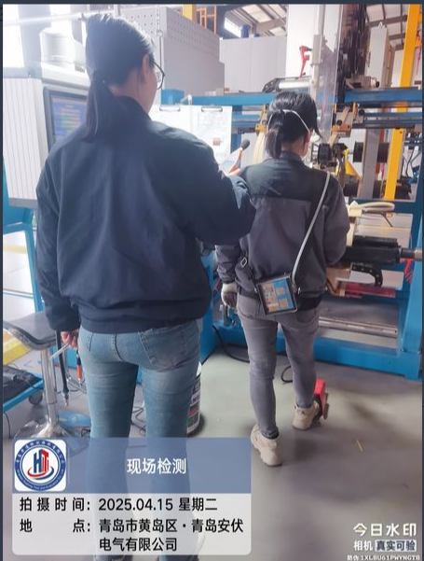 |  | 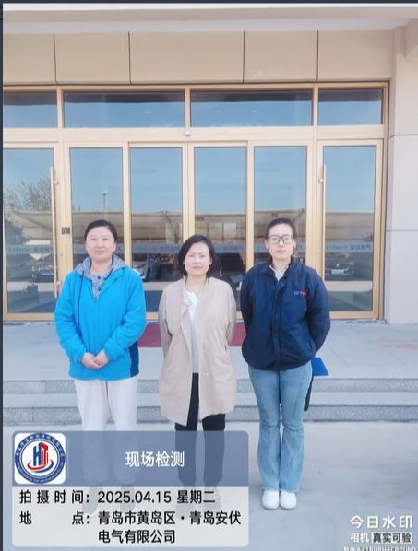
现场测量 |  | 合影

